**Hoofdstuk 3 - Rekenen met hefboomkrachten (versie20210106)**

**► Onder het moment van een kracht en de daarbij behorende arm verstaat men het product van die kracht (in kilo’s) en de lengte van die arm (in cm of m). Dat product noemen we de macht.**

(product betekent: vermenigvuldiging)

Eenvoudig gezegd: we vermenigvuldigen telkens de kracht met de afstand. En die vermenigvuldiging noemen we de macht.

Hefbomen waarbij het steunpunt tussen last en kracht ligt, noemen we hefbomen van de eerste soort. Hieronder vallen bijv. een schaar, roeispaan, tang enz.

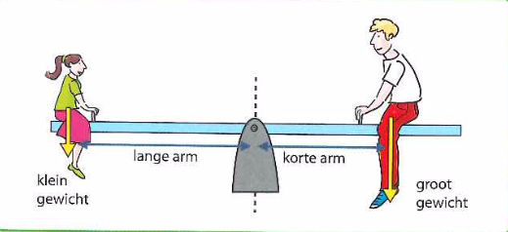

**Zo moet je naar evenwicht zoeken**

**Rekenvoorbeeld 1:**

Marie en Piet willen samen op de wip. Piet weegt 45kg en Marie 30kg. Je snapt, dat als ze allebei aan de uiteinden van de wip gaan zitten, er nooit leuk gewipt kan worden, want daarvoor moet je evenwicht hebben! Het is duidelijk, dat Piet een stukje naar voren moet. Maar hoe ver? Dat kunnen we uitrekenen! De afstand van Piet tot het steunpunt willen we uitrekenen. Dat noemen we X. De rest weten we wel. De wip is aan elke kant 3m lang!

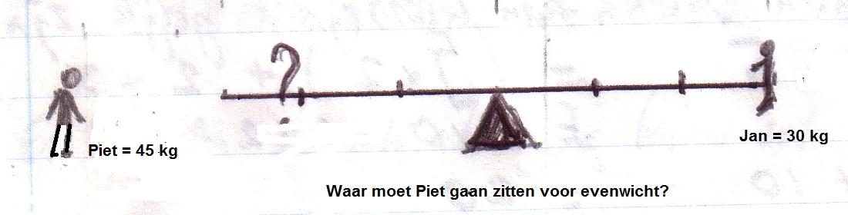

De momenten van Jan en Piet moeten gelijk zijn. Want er moet evenwicht heersen. Dus:

**Moment Piet = Moment Jan**

Gewicht Piet **.** afstand Piet = gewicht Jan **.** afstand Jan

45 **.** X = 30 **. 3**

Of te wel: 45 X = 90

X = 90 : 45

X = 2m

Piet moet dus op **2m** afstand van het steunpunt gaan zitten om leuk te kunnen wippen met Jan!

**Rekenvoorbeeld 2**

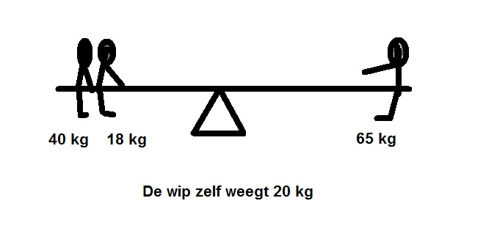

Hoe groot is de druk op het steunpunt?

Dat is 40 + 18 + 65 + 20 = 143kg

========

**Rekenvoorbeeld 3**

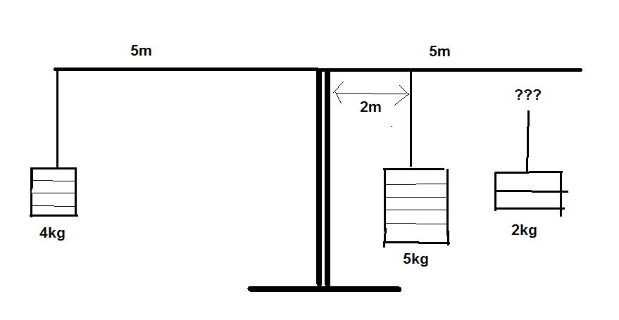

Schep evenwicht door “ergens” het gewicht van 2kg op te hangen

**Oplossing:**

Noem de afstand van het gewicht van 2kg tot aan het steunpunt x

Dan geldt:

4  **.** 5 = (5 **.** 2) + 2  **.** x

20 = 10 + 2x

-10 -10

10 = 2x

Of te wel: x = 5m

Het gewicht van **2kg** moet dus gehangen worden op 5m van het steunpunt, om evenwicht te bereiken. Dat is dus aan het uiteinde van de balk.

**Rekenvoorbeeld 4**

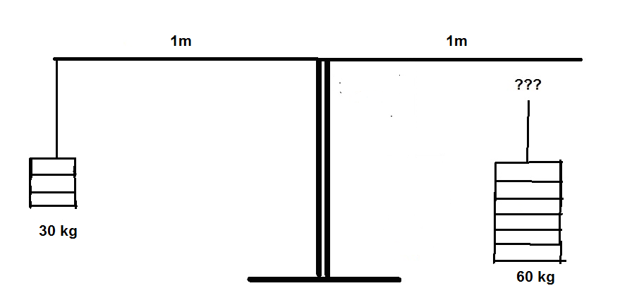

Waar moeten we het gewicht van 60kg hangen om evenwicht te krijgen?

**moment links = moment rechts**

kracht **.**  arm = kracht  **.** arm

30 **.** 1 = 60 **.** x

Of te wel: 30 = 60x

Dat mogen we omdraaien:

60 x = 30

:60 : 60

**X = ½ m**

**Conclusie:**

Het gewicht van 60kg moet dus op **0,5m** van het steunpunt opgehangen worden om evenwicht te krijgen.

**Rekenvoorbeeld 5:**

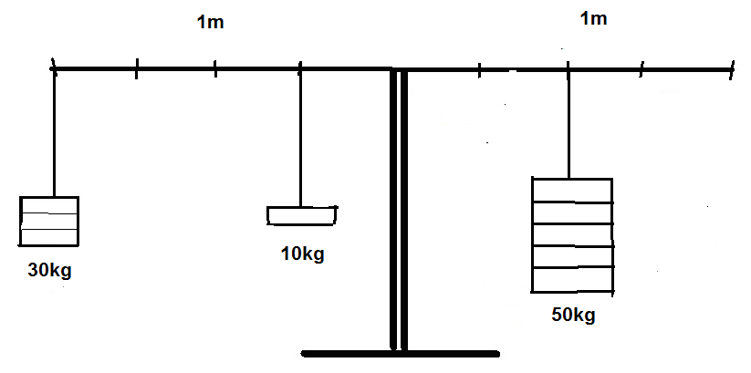

**Opdracht:**

Stel vast of de balans in evenwicht is, of niet! Bij het **=** -teken moeten we dus vraagtekens plaatsen. Is er evenwicht?

momenten links ?=? momenten rechts

30kg **.** 100cm + 10kg **.** 25cm ?=? 50kg **.** 50cm

3000 + 250 ? = ? 2500

3250 ?=? 2500

**Conclusie:**

Nee, de momenten links opgeteld zijn niet gelijk aan het moment rechts.

De hefboom is dus niet in evenwicht en zal aan de linkerkant doorslaan.

**0-0-0-0-0**